2° Aniversario BEATLESMEMO
RECITAL GRATUITO - TRIBUTO BEATLES
Lito Nebbia, Rubén Goldin, Fabián Gallardo, Gonzalo Aloras,
Coki Debernardi y San Telmo Lounge como banda invitada.
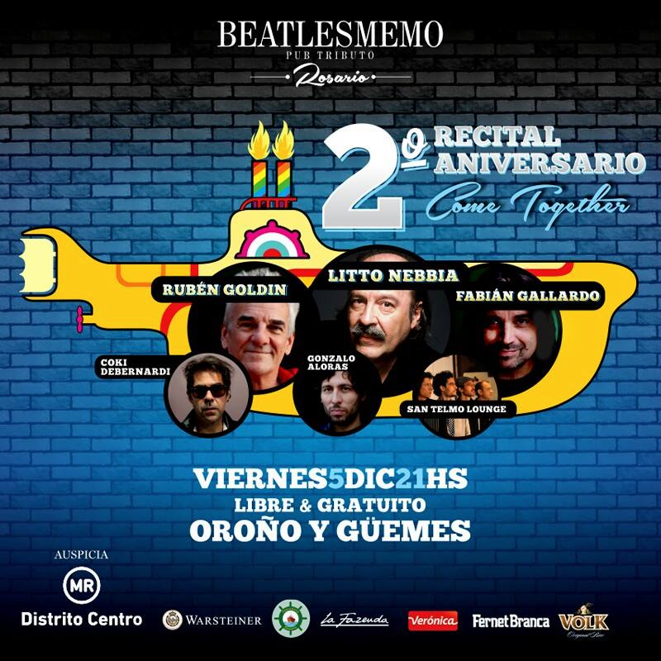
5 diciembre | 21-00 hs| Bv. Oroño y Güemes
En este segundo aniversario de BeatlesMemo, volvemos a presentar otra inédita reunión de destacados artistas rosarinos interpretando canciones de los Beatles.
Esta vez, con la participación especial de Litto Nebbia, el pionero del rock en castellano, que en el 2000 grabó un álbum triple dedicado a la obra de los 4 de Liverpool, llamado The Beatles Songbook - A Southamerican vision. Son 60 canciones que recorren la historia de los Beatles con la visión única y particular de Nebbia.
Se suman en esta ocasión Rubén Goldin, una de las voces más destacadas del país, Fabian Gallardo, productor y músico con una amplia carrera, Gonzalo Aloras, multi instrumentista y compositor con un estilo definido e innovador, y Coki Debernardi, símbolo del rock local, fundador de Punto G y actual líder de los Killer Burritos.
La banda que acompañará a estos intérpretes tiene también un condimento por demás interesante; se trata de San Telmo Lounge, banda de tango electrónico que gira por el mundo con su música y representando al país.
Esta única combinación será el 5 de diciembre y promete ser una noche repleta de grandes momentos musicales, por la variedad de estilos que se juntarán en el escenario con un único denominador común: Los Beatles.
Acerca de Beatlesmemo
A modo de referencia podemos decir que el 1° recital aniversario (año 2013), el cual reunió a más de 5000 personas, fue declarado de interés cultural por el Honorable Concejo Deliberante de la ciudad de Rosario además de haber sido auspiciado por la Secretaría de Cultura de la Municipalidad de Rosario.
Desde que Beatlesmemo abrió sus puertas, concibió el espacio como un lugar para todas las expresiones artísticas, un lugar para el dialogo y la difusión de artistas locales, desde el interés por transmitir a las nuevas generaciones el amor por la música y sobre todo el legado de los Beatles, quienes cambiaron para siempre la historia musical.
"Hoy se nos presenta de forma imperiosa la necesidad de seguir agradeciendo a toda la comunidad de Rosario con este recital gratuito, por el buen recibimiento que hemos tenido", destacó su titular.
Producción artística: Joison Producciones

MATERIAL PARA DESCARGAR:
Imagen en Alta N°1

Joison Producciones
www.joisonproducciones.com.ar | Facebook.com/joisonproducciones | @JoisonP

